

**О внесении изменения в постановление Восточно-Казахстанского областного акимата от 16 ноября 2015 года № 301 "Об утверждении регламента государственной услуги "Субсидирование стоимости удобрений (за исключением органических)"**

***Утративший силу***

Постановление Восточно-Казахстанского областного акимата от 8 октября 2018 года № 290. Зарегистрировано Департаментом юстиции Восточно-Казахстанской области 30 октября 2018 года № 5686. Утратило силу постановлением Восточно-Казахстанского областного акимата от 26 марта 2020 года № 97

      Сноска. Утратило силу постановлением Восточно-Казахстанского областного акимата от 26.03.2020 № 97 (вводится в действие по истечении десяти календарных дней после дня его первого официального опубликования).  
      Примечание РЦПИ.  
      В тексте документа сохранена пунктуация и орфография оригинала.

      В соответствии с пунктом 2 статьи 27 Закона Республики Казахстан от 23 января 2001 года "О местном государственном управлении и самоуправлении в Республике Казахстан", статьей 16 Закона Республики Казахстан от 15 апреля 2013 года "О государственных услугах", приказом Заместителя Премьер-Министра Республики Казахстан – Министра сельского хозяйства Республики Казахстан от 29 марта 2018 года № 135 "О внесении изменения в приказ Министра сельского хозяйства Республики Казахстан от 21 июля 2015 года № 4-4/679 "Об утверждении стандарта государственной услуги "Субсидирование стоимости удобрений (за исключением органических)" (зарегистрированным в Реестре государственной регистрации нормативных правовых актов за номером 16865), Восточно-Казахстанский областной акимат ПОСТАНОВЛЯЕТ:

      1. Внести в постановление Восточно-Казахстанского областного акимата "Об утверждении регламента государственной услуги "Субсидирование стоимости удобрений (за исключением органических)" от 16 ноября 2015 года № 301 (зарегистрированноев Реестрегосударственной регистрации нормативных правовых актов за номером 4263,опубликованное в информационно-правовой системе "Әділет" 29 декабря 2015 года, в газетах "Дидар" от 15 января 2016 года, "Рудный Алтай" от 16 января 2016 года) следующее изменение:

      регламент государственной услуги "Субсидирование стоимости удобрений (за исключением органических)", утвержденный указанным постановлением, изложить в новой редакции согласно приложению к настоящему постановлению.

      2. Аппарату акима области, управлению сельского хозяйства области в установленном законодательством Республики Казахстан порядке обеспечить:

      1) государственную регистрацию настоящего постановления в территориальном органе юстиции;

      2) в течение десяти календарных дней со дня государственной регистрации настоящего постановления акимата направление его копии в бумажном и электронном виде на казахском и русском языках в Республиканское государственное предприятие на праве хозяйственного ведения "Республиканский центр правовой информации" для официального опубликования и включения в Эталонный контрольный банк нормативных правовых актов Республики Казахстан;

      3) в течение десяти календарных дней после государственной регистрации настоящего постановления направление его копии на официальное опубликование в периодические печатные издания, распространяемые на территории области;

      4) размещение настоящего постановления на интернет-ресурсеакима Восточно-Казахстанской области после его официального опубликования.

      3. Контроль за исполнением настоящего постановления возложить на заместителя акима области по вопросам агропромышленного комплекса.

      4. Настоящее постановление вводится в действие по истечении десяти календарных дней после дня его первого официального опубликования.

|  |  |
| --- | --- |
| *Аким Восточно-Казахстанской области* | *Д. Ахметов* |

|  |  |
| --- | --- |
|  | Приложение к постановлению  Восточно-Казахстанского  областного акимата  от "8" октября 2018 года № 290 |
|  | Утвержден постановлением  Восточно-Казахстанского  областного акимата  от 16 ноября 2015 года № 301 |

**Регламент государственной услуги "Субсидирование стоимости удобрений (за исключением органических)"**

**1. Общие положения**

      1. Государственная услуга "Субсидирование стоимости удобрений (за исключением органических)" (далее - государственная услуга) оказывается местным исполнительным органом области (управлением сельского хозяйства области)(далее - услугодатель).

      Прием заявок и выдача результатов оказания государственной услуги осуществляются через:

      1) государственную корпорацию "Правительство для граждан" (далее - Государственная корпорация);

      2) веб-портал "электронного правительства" www.egov.kz (далее - портал).

      2. Форма оказания государственной услуги: электронная (частично автоматизированная) и (или) бумажная.

      3. Результат оказания государственной услуги - уведомление о перечислении субсидии либо мотивированный отказ в предоставлении государственной услуги в случаях и по основаниям, предусмотренным пунктом 10 стандарта государственной услуги "Субсидирование стоимости удобрений (за исключением органических)", утвержденногоприказом Министра сельского хозяйства Республики Казахстан от 21 июля 2015 года № 4-4/679 (зарегистрированным в Реестре государственной регистрации нормативных правовых актов за номером 11946) (далее - Стандарт). Причитающиеся субсидии перечисляются на счета:

      1) сельскохозяйственных товаропроизводителей (далее – сельхозтоваропроизводитель) или сельскохозяйственных кооперативов (далее – сельхозкооператив) для возмещения затрат на приобретенные удобрения (за исключением органических) в текущем году и в 4 (четвертом) квартале предыдущего года у продавца удобрений;

      2) отечественных производителей удобрений для удешевления стоимости удобрений (за исключением органических), реализованных сельхозтоваропроизводителям или сельхозкооперативам в текущем году и в 4 (четвертом) квартале предыдущего года.

      Форма представления результата оказания государственной услуги – электронная/бумажная.

      При обращении через Государственную корпорацию услугополучателюпредоставляется уведомление на бумажном носителе с решением о назначении/неназначении субсидиипо формам согласно приложениям 1 и 2 к Стандарту

      При обращении через портал услугополучателю направляется уведомление с решением о назначении/неназначении субсидии в "личный кабинет" в форме электронного документа, подписанного электронной цифровой подписью (далее - ЭЦП) уполномоченного лица услугодателя по формам, согласно приложениям 1 и 2 к Стандарту государственной услуги.

      Уведомление о перечислении субсидии направляется в "личный кабинет" услугополучателя по форме, согласно приложению 2-1 к Стандарту.

**2. Описание порядка действий структурных подразделений (работников) услугодателя в процессе оказания государственной услуги**

      4. Основанием для начала процедуры (действия) по оказанию государственной услуги является наличие заявки услугополучателя(либо уполномоченного представителя: юридического лица - по документу, подтверждающему полномочия; физического лица - по нотариально заверенной доверенности) по форме согласно приложению 3 или 4 к Стандарту.

      5. Содержание процедур (действий), входящих в состав процесса оказания государственной услуги, длительность выполнения:

      действие 1 – после поступления на электронный адрес управления сельского хозяйства электронной заявки на рассмотрение управление в течение одного рабочего дня с момента поступления подтверждает ее принятие путем подписания с использованием электронной цифровой подписи (далее - ЭЦП) соответствующего уведомления. Данное уведомление становится доступным в Личном кабинете сельхозтоваропроизводителя (сельхозкооператива) в информационной системе субсидирования в случае самостоятельной регистрации.

      При этом уведомление о принятии переводной заявки становится доступным в Личном кабинете производителя удобрений. Производитель удобрений для выполнения требований подпункта 4) пункта 7 Правил субсидирования стоимости удобрений (за исключением органических), утвержденных приказом Министра сельского хозяйства Республики Казахстан от 6 апреля 2015 года № 4-4/305 (зарегистрированным в Реестре государственной регистрации нормативных правовых актов за номером 11223) (далее - Правила) вносит в реестр сведения по фактически реализованным удобрениям;

      действие 2 – управление сельского хозяйства в соответствии с Планом финансирования формирует в информационной системе субсидирования платежные поручения на выплату субсидий, загружаемые в информационную систему "Казначейство-Клиент", в течение двух рабочих дней:

      после подтверждения управлением сельского хозяйства области принятия заявки согласно пункту 16 Правил;

      после внесения производителем удобрений в реестр сведений по фактически реализованным удобрениям согласно требованиям подпункта 4) пункта 7 Правил.

      Срок оказания государственной услуги с момента сдачи документов в Государственную корпорацию, и при обращении на портал - 3 (три) рабочих дня. При обращении в Государственную корпорацию день приема документов не входит в срок оказания государственной услуги.

      6. Результатом процедуры (действия) по оказанию государственной услуги по действию 1, указанному в пункте 5 настоящего регламента, является прием электронной заявки, который служат основанием для начала выполнения действия 2.

      Результатом действия 2, указанного в пункте 5 настоящего регламента, является формирование платежных поручений на выплату субсидий, которое служит основанием для выплаты причитающихся субсидий на банковские счета услугополучателей.

**3. Описание порядка взаимодействия структурных подразделений (работников) услугодателя в процессе оказания государственной услуги**

      7. Перечень структурных подразделений (работников) услугодателя, которые участвуют в процессе оказания государственной услуги:

      1) управление сельского хозяйства области;

      2) территориальное подразделение казначейства.

      8. Описание процедур (действий), необходимых для оказания государственной услуги:

      действие 1 – после поступления на электронный адрес управления сельского хозяйства электронной заявки на рассмотрение управление в течение одного рабочего дня с момента поступления подтверждает ее принятие путем подписания с использованием электронной цифровой подписи (далее - ЭЦП) соответствующего уведомления. Данное уведомление становится доступным в Личном кабинете сельхозтоваропроизводителя (сельхозкооператива) в информационной системе субсидирования в случае самостоятельной регистрации.

      При этом уведомление о принятии переводной заявки становится доступным в Личном кабинете производителя удобрений. Производитель удобрений для выполнения требований подпункта 4) пункта 7 Правил вносит в реестр сведения по фактически реализованным удобрениям;

      действие 2 – управление сельского хозяйства в соответствии с Планом финансирования формирует в информационной системе субсидирования платежные поручения на выплату субсидий, загружаемые в информационную систему "Казначейство-Клиент", в течение двух рабочих дней:

      после подтверждения управлением сельского хозяйства области принятия заявки согласно пункту 16 Правил;

      после внесения производителем удобрений в реестр сведений по фактически реализованным удобрениям согласно требованиям подпункта 4) пункта 7 Правил.

**4. Описание порядка взаимодействия с Государственной корпорацией и иными услугодателями, а также порядка использования информационных систем в процессе оказания государственной услуги**

      9. Услугополучатели для получения государственной услуги обращаются в Государственную корпорацию и предоставляют документы, перечисленные в пункте 9 Стандарта. Длительность обработки запроса услугополучателя не более 15 (пятнадцати) минут. Услугополучательподает в Государственную корпорацию заявку в бумажном виде.

      Работник (оператор) операционного зала Государственной корпорации принимает заявкув бумажном виде.

      В случае представления услугополучателем неполного пакета документов предусмотренных пунктом 9 Стандарта, работник Государственной корпорации отказывает в приеме заявки и выдает расписку об отказе в приеме документов согласно приложению 5 к Стандарту.

      При этом заявка формируется и регистрируется оператором Государственной корпорации в информационной системе "Центр обслуживания населения" и подписывается его ЭЦП. Далее заявка перенаправляется управлению сельского хозяйства области посредствам информационного взаимодействия с информационной системой субсидирования.

      10. Процесс получения результата запроса через Государственную корпорацию: за получением результата оказания государственной услуги услугополучатель обращается после окончания срока оказания государственной услуги. Срок оказания государственной услуги - с момента сдачи документов-3 (три) рабочих дня.

      В Государственной корпорации выдача готовых документов услугополучателю осуществляется его работником на основании расписки, при предъявлении документа, удостоверяющего личность (либо его представителя по нотариальной доверенности, юридическому лицу - по документу, подтверждающему полномочия).

      11. Порядок обращения и последовательности процедур (действий) услугополучателя и услугодателя, при оказании государственной услуги через портал:

      1) услугополучатель осуществляет регистрацию на портале с помощью индивидуального идентификационного номера (далее - ИИН), бизнес-идентификационного номера (далее - БИН), а также пароля (осуществляется для незарегистрированных услугополучателей на портале);

      2) процесс 1 - процесс ввода услугополучателем ИИН/БИН и пароля (процесс авторизации) на портале для получения услуги;

      3) условие 1 - проверка на портале подлинности данных о зарегистрированном услугополучателе через ИИН/БИН и пароль;

      4) процесс 2 - формирование порталом сообщения об отказе в авторизации в связи с имеющимися нарушениями в данных услугополучателя;

      5) процесс 3 - выбор услугополучателем услуги, указанной в настоящем Регламенте, вывод на экран формы запроса для оказания услуги и заполнение услугополучателем формы (ввод данных) с учетом ее структуры и форматных требований, прикрепление к форме запроса необходимых копий документов в электронном виде, указанных в пункте 9 Стандарта, а также выбор услугополучателем регистрационного свидетельства ЭЦП для удостоверения (подписания) запроса;

      6) условие 2 - проверка на портале срока действия регистрационного свидетельства ЭЦП и отсутствие в списке отозванных (аннулированных) регистрационных свидетельств, а также соответствие идентификационных данных (между ИИН/БИН,указанным в запросе, и ИИН/БИН, указанным в регистрационном свидетельстве ЭЦП);

      7) процесс 4 - формирование сообщения об отказе в запрашиваемой услуге в связи с не подтверждением подлинности ЭЦП услугополучателя;

      8) процесс 5 - направление электронного документа (запроса услугополучателя),удостоверенного (подписанного) ЭЦП услугополучателя,через ШЭП вавтоматизированное рабочее место регионального шлюза электронного правительства (далее - АРМ РШЭП) для обработки запроса услугодателем;

      9) условие 3 - проверка услугодателем соответствия приложенных услугополучателем документов;

      10) процесс 6 - формирование сообщения об отказе в запрашиваемой услуге в связи с имеющимися нарушениями в документах услугополучателя;

      11) процесс 7 - получение услугополучателем результата государственной услуги (уведомление в форме электронного документа), сформированного порталом. Результат оказания государственной услуги направляется услугополучателю в "личный кабинет" в форме электронного документа, удостоверенного ЭЦП уполномоченного лица услугодателя.

      Диаграмма функционального взаимодействия информационных систем, задействованных в оказании государственной услуги через портал, приведена в приложении 1 к настоящему Регламенту.

      12. Подробное описание последовательности процедур (действий), взаимодействий структурных подразделений (работников) услугодателя в процессе оказания государственной услуги, а также описание порядка взаимодействия с Государственной корпорацией и порядка использования информационных систем в процессе оказания государственной услуги отражается в справочнике бизнес-процессов оказания государственной услуги согласно приложению 2 к настоящему Регламенту. Справочник бизнес-процессов оказания государственной услуги размещается на веб-портале "электронного правительства", интернет-ресурсе услугодателя.

|  |  |
| --- | --- |
|  | Приложение 1 к Регламенту  государственной услуги  "Субсидирование стоимости  удобрений (за исключением  органических)" |

**Диаграмма функционального взаимодействия информационных систем, задействованных в оказании государственной услуги через портал**

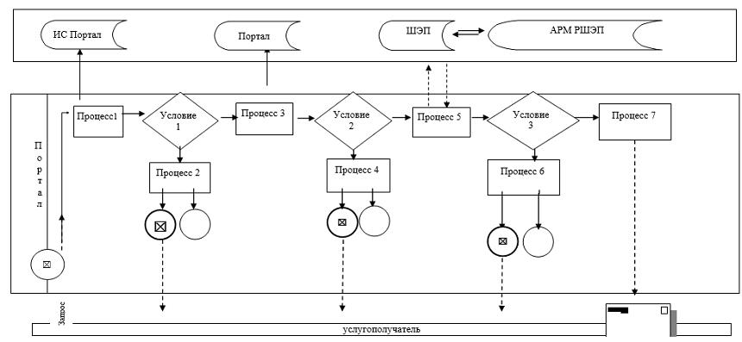

**Условные обозначения:**

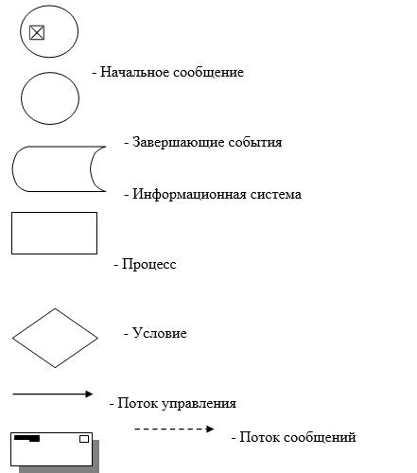

|  |  |
| --- | --- |
|  | Приложение 2 к Регламенту  государственной  услуги"Субсидирование  стоимости удобрений (за  исключением органических)" |

**Справочник бизнес-процессов оказания государственной услуги "Субсидирование стоимости удобрений (за исключением органических)"**

**1. При оказании государственной услуги через Государственную корпорацию.**

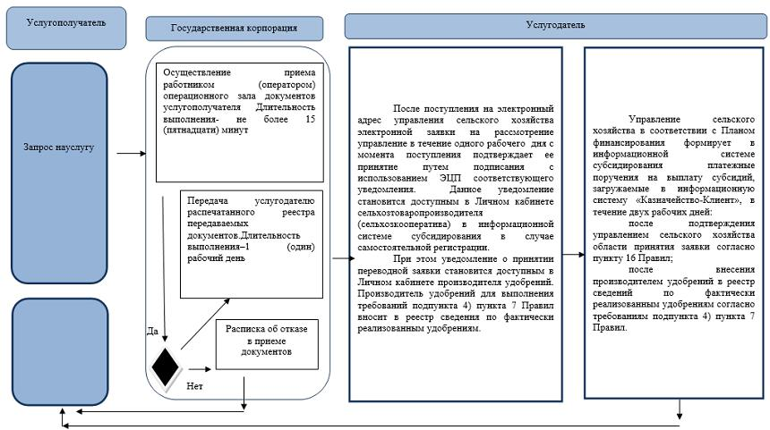

**Условные обозначения:**

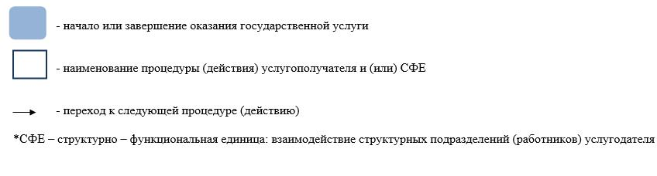

**2. При оказании государственной услуги через портал**

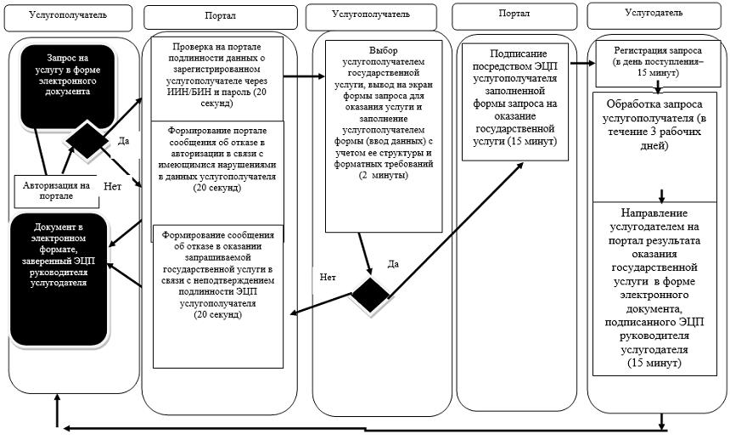

**Условные обозначения:**

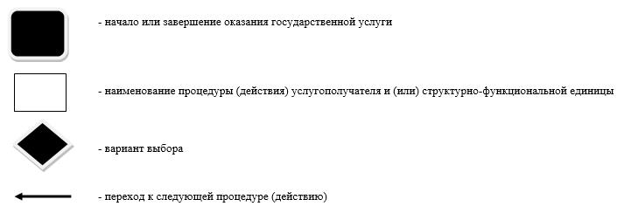

© 2012. РГП на ПХВ «Институт законодательства и правовой информации Республики Казахстан» Министерства юстиции Республики Казахстан